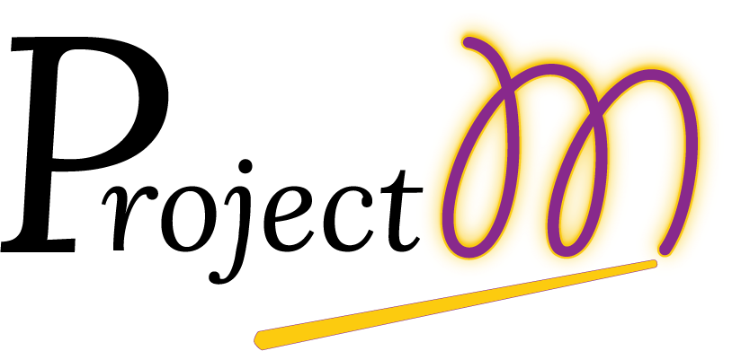
Eigen verklaring
Door dit formulier te ondertekenen verklaar ik en/of mijn ouder/verzorger dat _______________________________, hierna te noemen deelnemer, geboren op __/__/____ deel neemt aan het evenement _______________________________, hierna te noemen evenement, georganiseerd door Project M op __/__/____.

De ondergetekende erkent hiermee de volgende punten en gaat met deze akkoord.
- Dat ik en/of mijn ouder/verzorger volledig verantwoordelijk is voor de gedragingen van de deelnemer tijdens dit evenement.
- Dat de deelnemer fysiek en mentaal in staat is om mee te doen aan dit evenement.
- Dat Project M niet aansprakelijk is voor diefstal of beschadiging van eigendommen.
- Dat deelneming aan dit evenement geheel op eigen risico is.
- Dat de informatie die verstrekt is aan de organisatie van Project M volledig en naar waarheid zijn gedeeld in verband met eventuele noodgevallen.
- De deelnemer wordt lid van de vereniging Project M indien de deelnemer dit nog niet was.
- De deelnemer gaat akkoord met het huishoudelijk reglement.
- Dit formulier gelezen en begrepen te hebben wat het betekent.
Naam en telefoonnummer in geval van nood
Naam en telefoonnummer huisarts
Naam en telefoonnummer tandarts
Zorgverzekeraar en verzekeringsnummer
Naam ouder/verzorger

Handtekening ouder/verzorger | Handtekening deelnemer

Datum

